高分子科学与工程学院
科研领域简介
一、学院概况
四川大学高分子科学与工程学院是教育部直属重点高校中第一个以高分子学科为主体的学科型学院。所属高分子材料工程学科是国家级重点学科、“211工程”重点建设学科、“985工程”重点建设学科。学院有在岗教职工173人，其中专任教师125人，实验技术人员 28人，行政人员 14 人;其中教授、研究员46人，副教授、副研究员和高级工程师、高级实验师53人；博士生导师28人，硕士生导师62人。教师队伍中，国家千人计划（含青年千人计划）2人、国家教学名师1人，长江学者特聘（讲座）教授4人，国家杰出青年基金获得者4人，国家优秀青年科学基金获得者3人，国家“百千万人才工程”2人，教育部新世纪、跨世纪人才技术人选16人，四川省学术和技术带头人11人，19人享受国务院政府特殊津贴。
学院现有高分医子材料工程国家重点实验室、新型聚合物加工技术及装备四川省重点实验室、高分子研究所、高分子科学系、高分子材料系、高分子材料加工工程系、医用高分子材料及人工器官系、化学纤维研究所和高分子材料与工程专业实验室等教学科研机构。学院设有材料学、材料加工工程和生物学工程学科博士点、硕士点和博士后科研流动站。材料科学与工程、生物医学工程为国家一级学科重点学科，材料学、材料加工工程为国家二级学科重点学科。
近五年学院承担国家项目和省部级项目280多项，其中“863”、“973”、国家科技支撑项目22项，国家自然科学基金项目140项(其中重点项目15项)，企业委托项目500余项，到校科研经费共3.25亿元;获得国家级和省部级奖励8项，获准国家专利192项。发表学术论文1500余篇，其中SCI论文1191篇，EI论文1203篇;出版专著10余部。学院综合科研实力在四川大学30余个二级单位排名中一直名列第一，发表的SCI论文数量在国家权威部门“国家自然科学基金委员会（2011年）”统计结果中名列世界高分子研究机构第一。学院十分重视学术交流与合作，同国内外许多著名企业、高校和科研机构建立了密切联系，在高分子材料科学与工程的前沿领域进行合作研究和人才培养。
二、优势领域
（一）高分子材料与工程
1) 耐高温高分子材料
四川大学高分子科学与工程学院是国内最早开展耐高温高分子材料研究的单位之一。在聚酰亚胺的合成、改性、结构与性能的关系，新材料应用开发研究方面，承担了多项国家级科研项目，取得多项突出成果。近来，在高性能纤维、薄膜、液晶取向膜的功能化研究方面又获得国家重点基金资助，取得新的突破性的研究进展。并在酞菁树脂、热塑性聚醚亚胺树脂、酚醛树脂、糠酮树脂、聚芳乙炔树脂等树脂的结构设计和应用包括形成耐烧蚀材料方面也有新的发展。
2） 高性能复合材料基体树脂
树脂基热固性聚合物及高性能复合材料是我院传统优势研究领域，先后完成了和承担了多项国家级重点科技攻关项目取得突出的成果。在新型苯并噁嗪树脂的合成合改性研究及耐高温层压玻璃布板等复合材料制品，阻燃型高Tg硬质覆铜板基板和高性能制动材料的研发方面已取得多项成果，5个产品实现了工业生产，一个产品转让到国外。在先进复合材料高性能基体树脂的制造，RTM成型三维编织纤维增强复合材料专用双马来酰亚胺树脂的制造及成型工艺，先进复合材料承力结构件制造等方面也具有突出领先优势。此外，尚利用恶唑啉化合物的开环聚合反应，对酚醛树脂、二胺以及二酸形成热固性树脂进行了充分的研究，
3）聚合物成型加工中的形态控制
利用成型加工中的剪切场和温度场，从共混热力学和动力学的角度，通过剪切引起的液-液相分离以及动态保压等技术控制聚合物共混物的微相分离、取向和结晶结构，以获得高性能的聚合物共混复合材料，建立结构-形态-性能的关系.
4）聚合物纳米材料
在分子设计与界面设计的基础上，通过对无机纳米粒子的表面修饰与改性，从根本上解决原位和共混复合中纳米粒子的分散和界面问题，通过在成型加工中直接制备聚合物纳米复合材料，控制纳米粒子的分散、取向和体系的微观结构，大幅度提高通用和工程塑料的性能，成果去向包括：纳米复合高光泽聚酯薄膜和多层复合塑料啤酒瓶等.
5）聚合物共混改性研究
聚合物共混改性是我院传统优势研究方向之一，在聚合物ABS,PC,HIPS的无卤阻燃研究包括无卤阻燃剂的合成和无卤阻燃聚合物的制备；聚烯烃/尼龙阻隔功能材料的研究及涉及改性剂的制备和改性方法，界面结构与性能研究的聚合物的纤维或粉体复合材料的界面改性和涉及POM,PE,PP的耐候改性和耐候机理的研究的聚合物的耐气候老化研究方面均具有很好的工作基础。
6）液晶显示器件用高分子材料和液晶材料
因为具有能耗低、重量轻、超薄、图像柔和等一系列突出的性能，液晶显示器（如液晶电视、笔记本电脑、摄像机、手机等的显示屏）在三大平板显示器中脱颖而出,迅速成为主流显示器。我院引进在国外专攻液晶材料制造和应用的专家，掌握液晶开发的理论和技术，开展液晶材料和显示器件的研究具有很好的工作基础。
7）光电高分子材料
我院在可溶、可加工高性能聚苯，光电活性二维聚苯的聚合方法及光学和发光特性研究方面已取得高水品成果；在超支化聚酯的合成技术及在光刻胶、环氧树脂改性、环保型涂料、纳米粒子制备及应用方面也取得一系列实用成果；并对光固化树脂、光固化涂料、光固化粘合剂等应用技术进行了一系列的开发工作，使我国的玻璃和水晶工艺品、家具等的制造水平大幅度提升，有很好的开发基础。
8）高分子阻尼材料和声学材料的研究及应用
在高分子阻尼材料的研究及开发方面我院在国内具有领先的优势，获得多项国家自然科学基金，军工项目，博士点基金和四川省科技攻关项目的资助，已取得具有自主知识产权的成果，申请发明专利五项，其中两项已获授权。可望在军工和相关民用领域推广，具有很好的开发应用前景。
复合高分子微粒吸声材料是我院新近发展的研究领域，不仅在吸声理论上有新发现，而且在制备和组装上有创新性构思。作为一种新型吸声材料，在声屏障和环境降噪材料方面有广阔的应用开发前景。
（二）高分子材料加工工程
1）高分子合金化、功能化材料
通用塑料工程化、工程塑料高性能化、导电高分子复合材料、纳米复合材料和阻隔高分子材料设计和各种专用成型物料制备。
2）环境友好材料
完全生物降解塑料材料及制品成型加工理论研究与应用技术开发，尤其在各类农用薄膜、日用包装薄膜和一次性餐具、生物医用器械等制品应用技术上取得新的重大突破。
3）高分子微孔材料
微孔平均直径小于10um的高分子过滤片材、透气透湿薄膜，微孔塑料零部件生产工艺技术与设备的开发研究力量很强，特别是在高分子滤芯片材方面取得重大成果，在国内外已开始推广应用。发表大量的论文，获得了数项发明专利。
4）特种橡胶和热塑性弹性体及制品成型
氟塑料及橡胶加工改性助剂及其制品成型技术、高性价比聚烯烃热塑性弹性体制品成型技术研究成果已被企业投入使用。
5）高分子记忆材料研究
耐油性、大形变、快速回复高分子记忆材料研究在军用、医疗、航空等领域有良好的应用前景。
6）新型的高分子材料制品成型技术研发
双向拉伸PVC片材新工艺技术、快速低成本生产大型管件新技术、微孔薄膜吹塑成型技术、高性能化高分子/秸秆或木屑复合材料成型技术、高分子材料半熔融成型技术及其成套生产线设备研发，获多项专利权。
7）具有特殊微观结构的高分子材料制品成型技术及成套设备设计
我系在国家科学基金资助下，长期进行高分子材料凝聚态结构控制理论研究及成套设备生产技术研发，在高分子材料定向增强制品成型技术方面居国内领先地位。大型薄壁塑料制件焊接技术、大型超薄光学塑料制品成型加工技术方面有重大的研究成果。
8）模具CAE/CAD分析应用
大型、复杂的塑料模具流道分析、优化设计，尤其是汽车塑料零配件、家电塑料零部件注塑模分析、优化设计。

（三）高性能化学纤维
1）高性能纤维
高性能纤维研究是化纤所的优势方向，有长期的积累并取得了优异的成绩：
常规聚合物的高性能化：通过分子结构设计及纺丝过程中聚合物结构控制及纺丝成型新原理的应用，探索常规聚合物的高性能化，其中主要的方向有：
a.采用超高分子量聚酯纺丝、多级拉伸、缓和热定型得到高强低延伸纤维，断裂强度≥7.5cN/dtex，断裂伸长≤10％，各项技术指标处于国内领先、世界先进水平，在国防军工等领域广泛应用，为国防军工高技术装备提供了可靠的材料支撑。
b.在聚乙烯醇及其纤维的研究方面本所有三十多年的研究积累，建立了完善研究方法和手段，在国内外的同类研究中处于较高水平。目前在超高强高模聚乙烯醇纤维的研究方面取得重大突破，采用超高分子量聚乙烯醇凝胶纺丝、多级拉伸新技术获得断裂强度18-20g/d的纤维，性能指标接近国际先进水平。
c.高性能碳纤维：以本研究所的高强高模聚乙烯醇纤维为原料，探索制备高性能碳纤维的新方法。目前高性能碳纤维主要以聚丙烯腈纤维为原料，由于原丝质量不高，一直制约我国碳纤维的发展，尽管国家加大了碳纤维的研究力度，但仍没取得较大的突破。目前我所研制的高强高模聚乙烯醇纤维的质量已大大优于聚丙烯腈纤维，因此具有开发新型碳纤维的良好基础。
2）刚性链聚合物的纺丝成型原理研究
a.耐热、耐辐射聚酰亚胺纤维的研究：通过纺丝成型原理和方法的研究，探索聚酰胺酸凝胶纺丝成型的新原理和技术，控制聚酰胺酸初生纤维的形态结构以及热或化学酰亚胺化的过程，得到耐热、耐辐射高性能聚酰亚胺纤维。该项目得到国家自然科学基金重点和面上项目的支持，在国内处于领先水平。
b.聚苯硫醚纤维：基于国产化的聚苯硫醚原料，探索具有自主知识产权的聚苯硫醚纤维成型新技术，打破国外在高技术纤维方面对我国的封锁。
3) 功能纤维
a.水溶纤维：采用凝胶纺丝方法和聚合物分子结构的选择控制，获得水溶温度在5-90℃范围内可调节的聚乙烯醇水溶纤维。这类水溶纤维可广泛用于毛纺和造纸等行业，对提升我国纺织业总体水平有极大的帮助。
b.阻燃纤维：添加高效新型磷氮阻燃剂到成纤聚合物中以大幅度提高化学纤维的阻燃性，探索高效磷氮阻燃剂的合成方法，制备新型阻燃剂，研究阻燃剂与成纤聚合物的相互作用及其对纤维结构性能的影响。目前已经将这类新型磷氮阻燃剂与聚乙烯醇和粘胶共混纺丝，其分别L.O.I分别达到32.6％和32%，达到实际应用水平。通过对聚合物的结构改性来制备阻燃纤维，例如将对苯二甲酸与磷系阻燃剂共聚得到阻燃PET，经纺丝制得阻燃聚酯长丝和短丝，纤维L.O.I 32%，,织物L.O.I 35-40％
4) 绿色环保的纤维成型新技术
解决纤维在生产和使用过程中对环境的危害，利用新的成型方法替代现在使用的有严重污染的生产技术。
粘胶纺丝凝固浴用其他金属盐代替ZnSO₄ 作凝固剂，解决粘胶纺丝废水锌离子的水资源的污染问题。
用超声波处理解除纤维素部分氢键，使其溶于稀碱，在硫酸溶液中纺丝，解决二硫化碳和硫酸锌对环境的污染。
采用纤维素氨基甲酸酯溶液纺丝，缩短粘胶纤维的生产工序，降低生产过程对环境的污染。
采用纤维素的有机溶剂溶液进行干法纺丝，建立纤维素的绿色环保生产技术。
5) 可再生资源型纤维
以可再生资源（例如植物蛋白、动物蛋白、纤维素、甲壳素、淀粉）为原料，研究其纺丝成型的原理和加工技术，解决由于石油等不可再生资源的危机对社会发展带来的不利影响。本所率先利用胶原蛋白与成纤聚合物进行复合纺丝，研究新型绿色环保合成纤维。
6) 生物可降解纤维
利用生物可降解聚合物和纺丝成型新方法，研究医用缝合线和生物组织工程材料。
a.生物可降解缝合线：聚对二氧杂环己酮（PDS）熔融纺丝、拉伸和定型，得到不同线径的缝合线。
b.采用聚乳酸与羟基乙酸共聚物（COPolylactic- glycolis acid，PLGA，sigma公司）和湿法纺丝技术得到直径20-300 μm的纤维，并将其编织成组织工程支架材料
7) 聚合新方法
探索醋酸乙烯可控无皂乳液聚合方法，制备超高分子质量、结构规整的聚乙烯醇用于纺制高强高模纤维。
8) 环境友好材料及纤维
a.含胺基新型螯合功能材料的合成，成纤技术，选择性吸附，螯合纤维主要应用于污水处理，贵重金属的富集、分离回收，离子交换等。
b.聚乙烯醇微孔材料的研制。聚乙烯醇微孔材料具有良好的分离效果，用于水处理和过滤材料，由于水资源的保护。
c.相变储能纤维。利用相变材料的微胶囊化和纳米技术，将纳米相变材料与纤维成型技术相结合，制备可调温的相变储能纤维，应用于室内装饰及服装，可以大幅减少空调使用，节约能源。

(四) 生物医用高分子材料及人工器官工程
1）医用高分子材料及制品
a.医用聚氨酯材料：医用聚氨酯弹性体、医用聚氨酯泡沫、医用水系聚氨酯、抗菌抗凝抗黏附聚氨酯、药物缓释聚氨酯材料等。其制品：埋植式给药装置、介入导管、主动脉内反搏气束、放疗模具、创伤敷料等
b.聚砜、聚醚砜中空纤维及高度非对称平板膜材料。其制品：血浆分离器、血液净化器等。带聚合物刷的血液净化膜。
c.表面生物功能化改性材料
在PET、PU材料表面接枝含RGD生物活性短肽使其内皮化提高血液相容性的材料；
在聚砜微球表面接枝SDE短肽作为血液中低密度脂蛋白（LDL）特异结合材料，具有血液净化功能；接枝PEG或肝素使材料抗凝或增加润滑度，作为介入导管材料；
天然生物材料：牦牛心包材料、心内修补片、胶原材料。
2)人工器官：
人工心脏瓣膜（生物瓣）、人工肾、人工硬脑膜、人工血管、人工眼球、生物人工肝、人工食道等。
3）结构仿生及组织工程材料
a.生物材料表面及生物活性层的自组装膜材料
b.DNA杂化聚醚砜微球清除环境毒素系列产品研究
c.全降解磷脂高分子材料
d.聚氨酯表面的仿生物膜材料
e.主链为—P－O－P－高能磷酸键的结构仿生骨修复或组织工程支架材料SCPP
4）可降解型药物载体材料
PLA/PEG/PLA超声造影剂、PLA/PEG载药微球，PU/PEG微球等。
5）生物技术
a.生物活性短肽（RGDX）_{n}的合成及对材料表面的生物修饰工程；
b.SDE三肽的合成及生物活性研究
c.肝素及低分子肝素的提取、纯化和活性研究
d.脱尾胶原的制备和纯化研究
e.胃朊酶的纯化和活性研究
f.中药的提取和纯化研究
g.药物缓释、控释研究
三 、主要科研成果
（一）固相力化学反应器及其在高分子材料制备和加工中的应用 国家技术发明二等奖
（二）聚合物注射成型制品的形态控制与多层次结构 四川省自然科学一等奖
（二）聚合物无机微纳米粒子增强增韧及其工业化应用 教育部科技进步一等奖
（三）高性能有机－无机杂化纳米复合材料的制备与应用研究 四川省科技进步二等奖
（四）可用于树脂传递模塑的改性苯并噁嗪树脂及其制备方法 高等学校专利二等奖
（五）尼龙/蒙脱土阻燃复合材料的制备方法 中国发明专利 ZL200610022230.3
（六）丁基橡胶/氯化聚烯烃共混硫化胶复合阻尼材料及其制备方法 中国发明专利 ZL200610020404.2
（七）一种原位胶囊化制备相变储能纤维的方法 中国发明专利 ZL200610021605.4
（八）聚烯烃/苯乙烯弹性体共混型形状记忆材料及制备方法 中国发明专利 ZL200610021785.6
（九）半熔融模压成型制备开孔型塑料制品的方法 中国发明专利 ZL200510021415.8
（十）含碳纳米管的低密度(0.03-0.2g/cm3)导电聚氨酯泡沫塑料的制备 中国发明专利 ZL200610021286.7
（十一）含羟基AB氨基二酸单体及其制备方法 中国发明专利 ZL200610021180.7
（十二）一种含马来酰亚胺和烯丙基醚的苯并恶嗪及其制备方法 中国发明专利 ZL200610020900.8
（十三）含羟基的AB型氨基二酸单体及其制备方法 中国发明专利 ZL200610021180.7
（十四）杯芳烃[4]改性热固性酚醛树脂的制备方法 中国发明专利 ZL200610021960.1
（十五）氟化双季铵盐二胺及其制备方法 中国发明专利 ZL200610021959.9

四、代表性科研成果简介
（一）高性能复合材料基体树脂－苯并噁嗪树脂
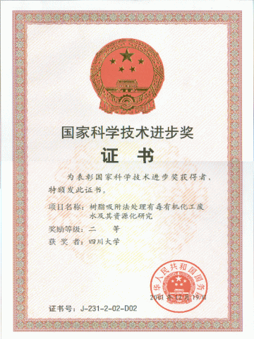
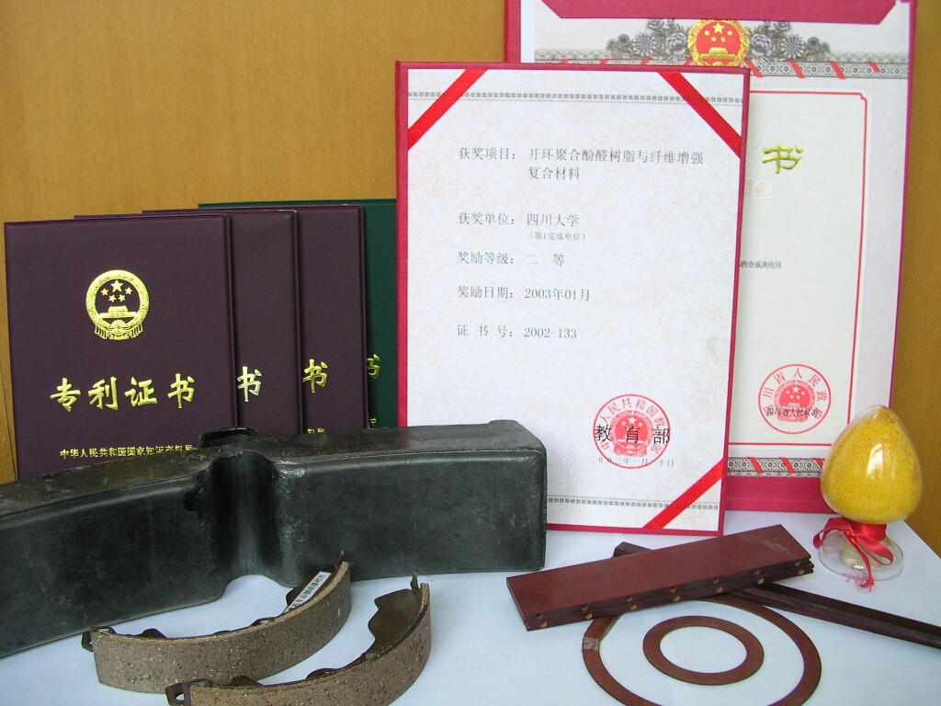
苯并噁嗪树脂是近年来新兴的性能优良的热固性树脂，其特点：原料来源广泛；开环聚合，不放小分子；固化收缩小；具有优良的性能，高模量、低热膨胀系数、低吸水率、高热态强度（180℃热态强度保持率大于85％）。四川大学在苯并噁嗪树脂的研究和应用方面已取得多项成果，处于国内领先、国际先进水平。所开发的低粘度高性能苯并噁嗪树脂，可广泛适用于RTM/RFI等工艺制备先进复合材料，或用作电子封装材料，其中一项合成专有技术已出口转让国外一家大公司，获教育部专利奖二等奖和国家知识产权局第十届中国专利奖优秀奖，已获授权中国发明专利4项，（开环聚合酚醛树脂及纤维增强复合材料ZL 94 1 11852.5，粒状多苯并恶嗪中间体及其制备方法ZL 95 1 11413.1，植物油改性苯并噁嗪中间体及其制备方法和用途ZL 99114603.4，可用于树脂传递模塑的改性苯并恶嗪树脂及其制备方法ZL 03117779.4）。
（二）防辐射聚苯硫醚复合纤维
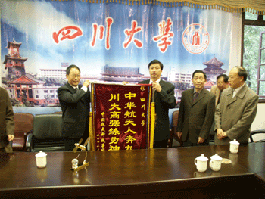
一、防辐射聚苯硫醚复合纤维
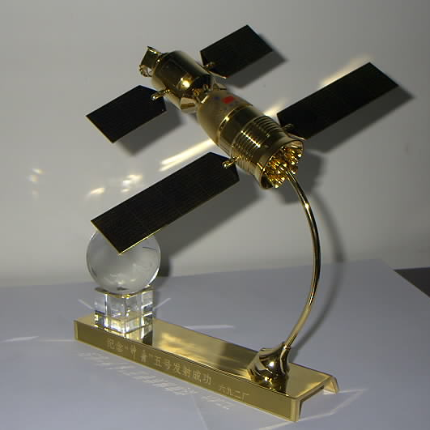 通过加入防辐射剂制备具有防辐射、耐高温、阻燃、耐化学试剂（在200℃以下不溶于任何溶剂）、机械性能好的新纤维材料，用作辐射极强的航天器件及其相关特殊部件，是发展我国航空航天事业必不可少的新材料。
航天器件的材料、航天工具、军事航空领域、多功能防热中子服、宇航核能工作防护用品、飞行器内用防火隔音屏蔽板、飞行器内特殊电缆包覆材料等

（三）以聚丙烯为主体的微纤化塑料合金
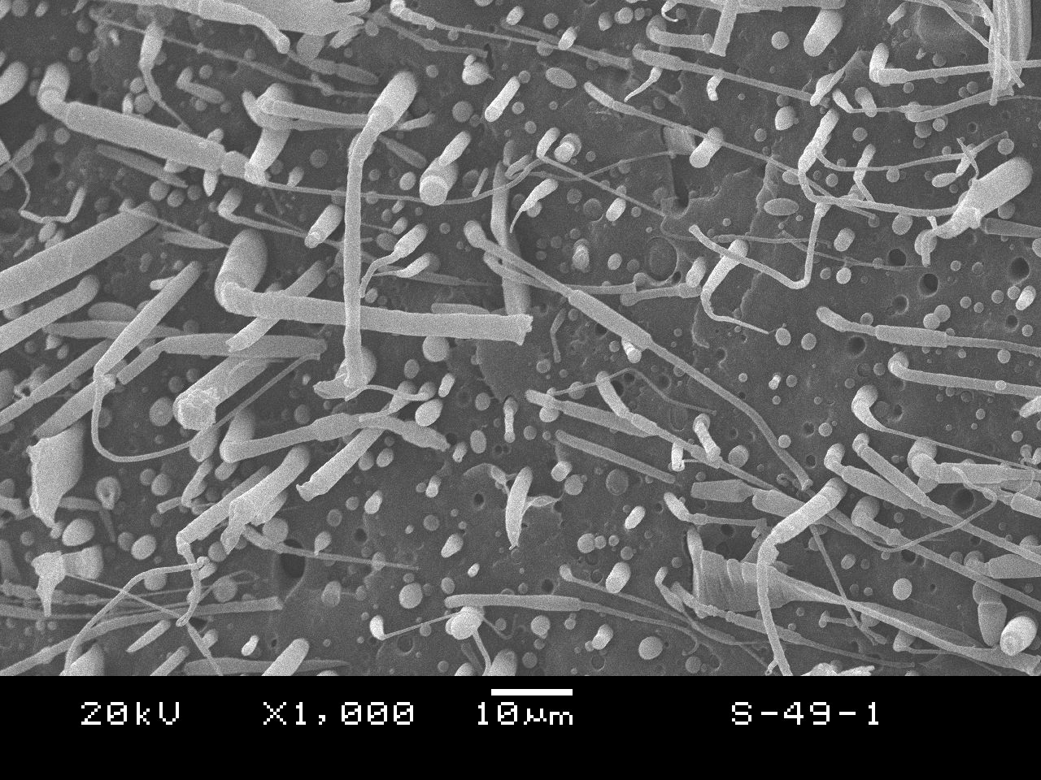
该塑料合金材料以聚丙烯(PP) (70-8wt0％)和回收聚酯(PET) (20-30wt％)为主要原料，采用“窄缝收敛流动口模-热拉伸-淬冷”技术制备微纤化PET/PP合金。该材料主要性能指标达到或超过ABS，特别是有突出的耐热、尺寸稳定性、低收缩率，可全面替代ABS使用，且成本低（<13.5元/kg）。已申请或授权中国发明专利3项，通过四川省科技成果鉴定，获四川省科技成果进步奖。
（四）高性能聚合物/超细无机粉体复合材料制备的关键技术
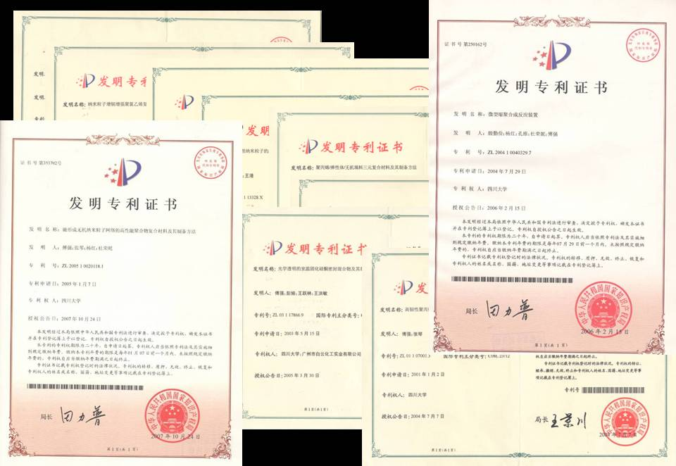
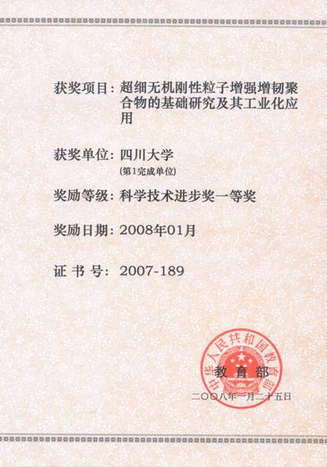
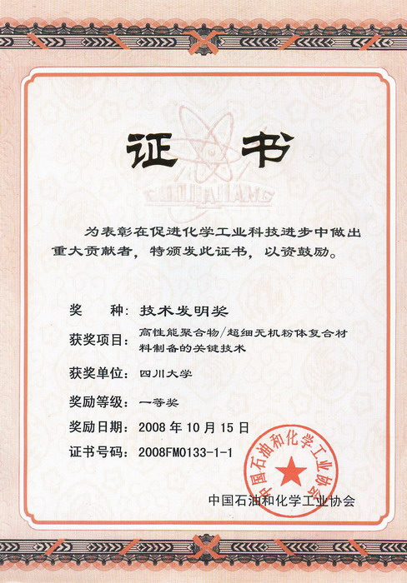
本项目是四川大学高分子科学与工程学院傅强教授、黄锐教授多年的研究成果，本项目的特点是利用纳米粒子的表面有限钝化及纳米粒子增韧新技术、无机刚性粒子增强增韧技术、聚合物/弹性体/无机填料三元复合材料中复合粒子的沙袋化结构和填料网络结构增韧的形态控制新方法，结合超细无机粉体与抗氧剂协同改性高分子基体的技术，实现高性能聚合物/超细无机粉体复合材料的制备和产业化。该项目获得授权国家发明专利14项、实用新型专利2项，获得2007年教育部科技进步一等奖和2008年中国石油和化学工业协会技术发明一等奖。

